GEREKSİZ SÖZCÜK KULLANIMI

1)Aşağıdaki cümlelerin hangisinde gereksiz sözcük kullanılmıştır?

- Yurt ve vatan sevgisi bizim için vazgeçilmezdir.
- Yarın beni işten arar mısın?
- Söylediklerimi yazmanı istiyorum.
- Telefonla iletişim çok kolay.

2)
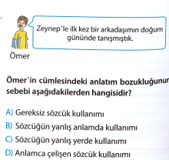
3)
Aşağıdaki cümlelerin hangisinde altı çizili sözcük atılırsa cümlenin anlamında bir değişme olmaz?

A)Buradan izin ve müsaade alınmadan geçilemez.
B)Ben ve kardeşim,bu okuldan mezunuz.
C)Kitap, defter ve kalem almak için geldim.
D)Dün, anahtarı kilitte unutmuşuz.

4)
Bu yapıt benim kendi eserimdir, kuşkusuz sahip çıkacağım buna.” cümlesinde aşağıdaki sözcüklerden hangisinin kullanımı gereksizdir?

A) bu B) yaptığım
C) kendi D) kuşkusuz

5)
Şarkılar ve şarkıcılar eskisi gibi değil, iyi eser çok güç, çok zor bulunuyor.” cümlesindeki altı çizili sözcüklerden hangisi çıkarılırsa anlamda bir değişme olmaz?

A) şarkılar B) gibi
C) eser D) çok güç

6)Aşağıdaki cümlelerin hangisinde gereksiz kullanılan sözcük nedeniyle bir anlatım bozukluğu oluşmuştur?

A)Bunlar arasında önemli bir fark var.
B)Sözlerini algılamakta zorlandım.
C)Bu başarılardan gurur duydum doğrusu.
D)Çok tertipli, düzenli bir insandır.

7)
Duyanların hepsi,buraya gelmek için acele ettik.” cümlesindeki anlatım bozukluğunun aynısı aşağıdakilerden hangisinde de vardır?

A)Devletler, sanata ve sanatçıya destek vermelidir.
B)İşe başladığından beri, sürekli geç kalıyor.
C)Dünkü maçın sonuçlarını öğrenemedik.
D)Yolun karşısındaki büfe bugün kapandık.

8)
Aşağıdaki cümlelerin hangisinde altı çizili sözcük atılırsa cümlenin anlamında bir değişme olmaz?

A)Sınıftaki öğrenciler, piknik yapmaya karar verdi.
B)Durakta iki saat süreyle bekledim.
C)Pencereden yoldan geçenleri izledik.
D)Mektubunu alınca sevinçten uçtum.

9)
“Şehirden oldukça uzakta bir ev tutmuş, sessizlik ve sükunet içinde yaşayıp gidiyordu.” cümlesinde aşağıdaki sözcüklerden hangisinin kullanılması gereksizdir?

A) Uzakta B) Tutmuş
C) Sükunet D) Gidiyordu

10)
Aşağıdaki cümlelerin hangisinde gereksiz sözcük kullanılmıştır?

A)Koyun sütü biraz daha yağlı olurmuş.
B)Meyve ve sebzeler vitamin yönünden zengindir.
C)Sizi çok özledik, gelmenizi bekliyoruz.
D)Konuşurken hakaret ve kötü söz kullanılmamalıdır.

11)
Aşağıdaki cümlelerin hangisinde gereksiz sözcük kullanılmıştır?

A)Derslerime biraz daha çalışayım.
B)Bu testler dershanemizin, öğrencilerine parasız armağanıdır.
C)Bir haftalık tatile öyle çok ihtiyacım var ki!
D)Aradığını bulamayınca çok üzülmüş; eve geri dönmüştü.

12)Aşağıdaki cümlelerin hangisinde aynı anlama gelen sözcüklerin bir arada kullanımı anlatım bozukluğuna yol açmıştır?

A)Çalışma ve dinlenme saatleri çok iyi ayarlanmış.
B)Türkçeyi doğru ve iyi kullanmak herkesin görevidir.
C)Henüz bizi daha hiç kimse aramadı.
D)Açık ve yalın anlatım onun en önemli özelliğidir.

13)Aşağıdaki cümlelerin hangisinde bir anlatım bozukluğu vardır?

A)Aslında anılarımı kitaplaştırmayı çok düşündüm.
B)Bu roman yaşanmış bir deneyimin ürünüdür.
C)Ne kitabı inceledi ne de bana zaman ayırdı.
D)Kitapları bir dost gibi algılamalıyız.

14)Aşağıdaki cümlelerin hangisinde gereksiz sözcük kullanılmıştır?

A)Bu adam haddini bilmez biridir.
B)Adam umursamaz tavırlarıyla konuşmasına devam etti.
C)Zengin ve varlıklı insanlar bu kampanyaya destek verdi.
D)Ona verdiğim öğütler bini aştı; yine de uslanmadı.

15)
İnanmanız amacıyla söylüyorum; eğer tren
I II
biletini almamış olsaydım, sizinle birlikte otobüsle
III IV
giderdim.

Bu cümlede altı çizili sözcüklerden hangisi çıkarılırsa cümlenin anlamında bir daralma olmaz?

A) I B) II C) III D) IV

16)Aşağıdaki cümlelerin hangisinde bir anlatım bozukluğu vardır?

A)Senin bugünkü tavrın hoş değildi.
B)Beni telefonla arıyor, sürekli rahatsız ediyordu.
C)İkide bir sık sık bize geliyordu.
D)Artık onunla son kez konuşup konuyu kapatalım.

17)Aşağıdaki cümlelerin hangisinde gereksiz sözcük kullanımından kaynaklanan bir anlatım bozukluğu vardır?

A)Bir gün beni anlayacağını biliyordum.
B)Davete gitmek için daha hala hazırlanamamış.
C)Düzenli olmadığı için aradığı hiçbir şeyi bulamıyordu.
D)Yemekte hiç konuşmadı, önündekileri yemeden kalktı.

18)Aşağıdaki cümlelerin hangisinde bir anlatım bozukluğu vardır?

A)Sana anlattıklarımı anlamak istemiyorsun.
B)Yazar kitabını bitirince onunla gurur duyabilmelidir.
C)Bu evi beş yıl önce almışlardı.
D)Okuldan gelir gelmez hemen beni arayın.

19)Aşağıdaki cümlelerin hangisinde bir anlatım bozukluğu vardır?

A)Annemiz bize her akşam masallar anlatırdı.
B)Bu mevsimde sabahları erkenden uyanıyoruz.
C)Odanın ve salonun halılarını ben süpürdüm, ablam sildi.
D)Birçok sanatçıların ne yazık ki hiçbir güvenceleri yok.

20)Cümlede gereksiz sözcük kullanımı anlatım bozukluğuna neden olur.

Aşağıdakilerin hangisinde böyle bir anlatım bozukluğu vardır?

A)Bu araba çok pahalıya mal oldu.
B)Sanki telefon çaldı gibi geldi bana.
C)Sisten önümüzü hiç göremiyorduk.
D)Bitmez tükenmez bir çabayla sınava hazırlanmalısın.

21)
Onu çok çalışması için uyardım; ancak ne var ki
I II III
sözümü ona dinletemedim.
IV

Bu cümledeki altı çizili sözcüklerden hangisi gereksiz kullanılmıştır?

A) IV B) III C) II D) I

22)Çok eskiden beri biz bu mahallede oturuyoruz.”Hangi sözcük çıkarılırsa cümlenin anlamı değişmez?

A) çok B) beri
C) bu D) biz

23)”İşlerinin çokluğundan iki gündür uyku uyuyamıyordu.”cümlesinde hangi sözcük gereksiz kullanılmıştır?

A) uyku B) gündür
C) iki D) işlerinin

24)Aşağıdaki cümlelerin hangisinde ”önce”sözcüğünün atılması, cümlenin anlamında eksilme ya da bozulmaya sebep olmaz?

- Öğretmen, önce Serap’ın kâğıdını aldı.
- Sınava benden önce girenlerin hepsi elendi.
- Yatmadan önce pijamalarını giy.
- Biz onunla yıllar önce tanışmıştık.

KELİMENİN YANLIŞ YERDE KULLANILMASI

1)
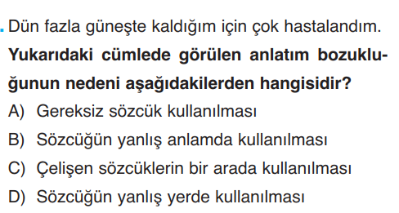
2)
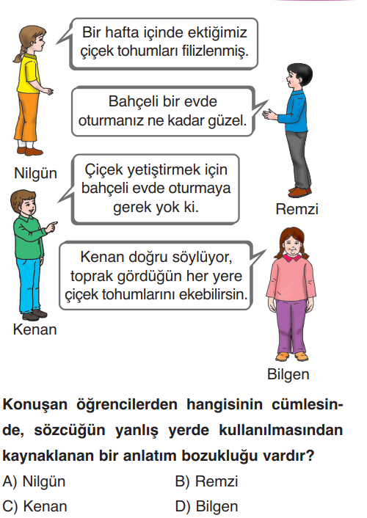
3)
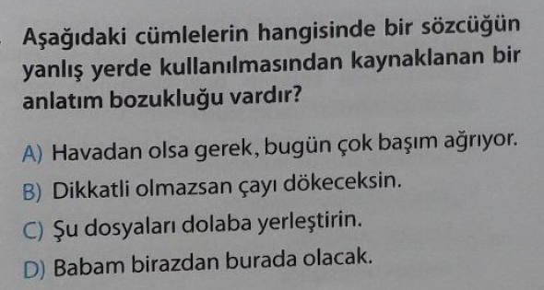

4)
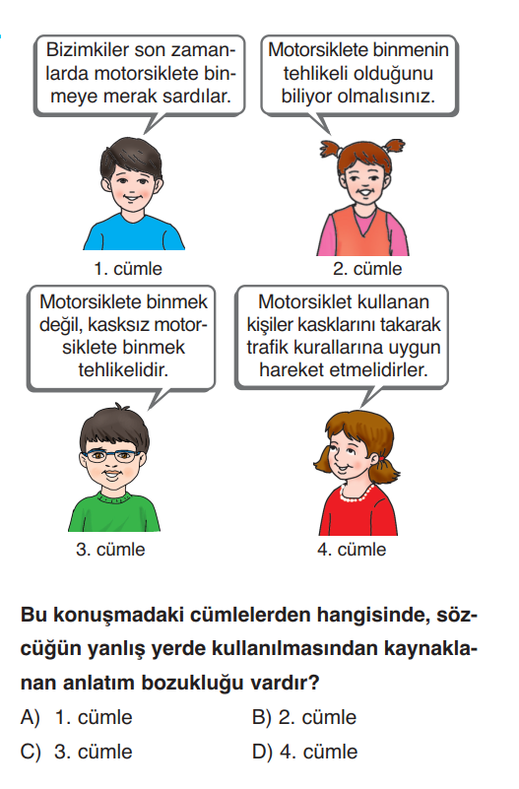
5)
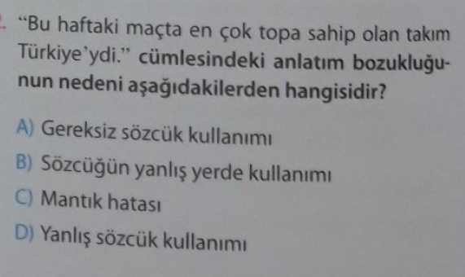
6)
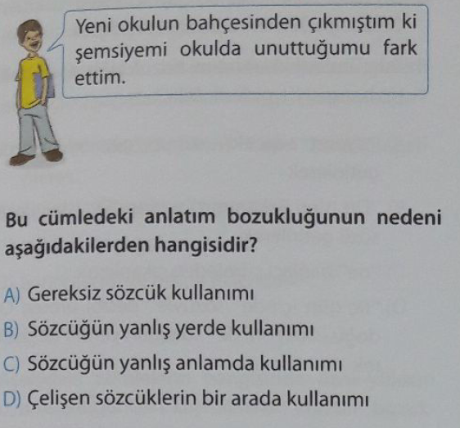

7)
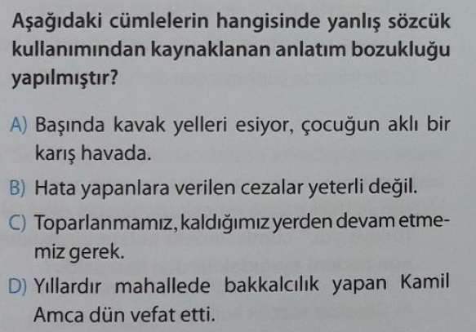
8)Aşağıdaki cümlelerin hangisinde bir sözcüğün yanlış yerde kullanılmasından doğan bir anlatım bozukluğu vardır?
A) Okan'ın arka ayak adalesinde yırtılma olmuş
B) Bu futbolcu bir çalımla üç oyuncuyu geçti.
C) Bu yarışta istediği başarıya ulaşamadı.
D) Yeni oyuncular takıma uyum sağladı.

9)İzinsiz içeriye girilmez.” cümlesindeki anlatım bozukluğunu gidermek için aşağıdakilerden hangisi yapılmalıdır?

  - “İzinsiz” sözü “girilmez” sözünden önce yazılmalı.
  - “içeriye” sözünden sonra (,) kullanılmalı.
  - “girilmez” sözünden önce “kesinlikle” sözü getirilmeli.
  - Cümlenin sonuna (!) işareti konmalı.

10)Aşağıdaki cümlelerin hangisinde sözcüğün yanlış yerde kullanılmasından kaynaklanan bir anlatım bozukluğu vardır?

- Güzelce giysilerini toplayıp dolaba yerleştirdi.
- İnsanların doğuştan eşit olmadığına inanmı-yordu.
- Bahçeyi bahçıvanın yardımıyla düzenledik.
- Bütün gün sokaklarda amaçsız dolaşmış.

11)Aşağıdaki cümlelerin hangisinde sözcüğün yanlış yerde kullanılmasından kaynaklanan bir anlatım bozukluğu vardır?

- Yeni durağa geldik ki otobüs de hemen geldi.
- Kesinlikle seni aramayabilir.
- Annesini çok özlüyor ve mektuplar yazıyordu.
- Çevresinde oldukça itibarlı ve saygın bir kişiydi.

12)İlkay Bey, dershaneye gelen yeni öğretmenlere, dershaneyi tanıtıyor.

Bu cümlede anlatım karışıklığı aşağıdaki değişikliklerin hangisiyle giderilebilir?

- “öğretmenlere” sözcüğü yerine “öğretmen” sözcüğü getirilerek
- “yeni” sözcüğü ile “gelen” sözcüğünün yeri değiştirilerek
- “Bey” sözcüğü cümleden atılarak
- “Bey” sözcüğünden sonra gelen virgül (,) cümleden atılarak

13)”Eski Ankara Valisi bir basın toplantısı yapacakmış.” cümlesindeki anlatım bozukluğunun sebebi aşağıdakilerden hangisidir?
- Özne-yüklem uyuşmazlığı
- Gereksiz sözcük kullanımı
- Bir sözcüğün yanlış anlamda kullanılması
- Bir sözcüğün yanlış yerde kullanılması*

14)Aşağıdaki cümlelerin hangisinde anlatım bozukluğu vardır?
- Sular tersine akınca dostluk bir noktada kesiliverir.
- O yavruların bir durumunu göreceksin.
- Güzel günler görecek, ay ışığında gülecektik.
- Şair gönlüm, karanlıklar ötesine kanat açar.

15)Aşağıdakilerin hangisinde bir anlatım bozukluğu vardır?
- Herkes gibi benim de hatalarım olmuştur.
- Bu sözleriyle ne seni ne beni övüyor.
- Bir günlük gazetede makaleler yazdım.
- Makinelere bile sık sık gözden geçiriliyor.

16)Aşağıdaki cümlelerin hangisinde bir sözcüğün yanlış yerde kullanımından kaynaklanan anlatım bozukluğu vardır?
- Mevsim sonu ucuzlukları başladı.
- Fiyatlarımıza KDV dahildir.
- Bir telefon kartı alacaktım.
- Burada acısız kulak deliniyormuş.

DEYİM VE ATASÖZLERİN YANLIŞ KULLANILMASI
1)
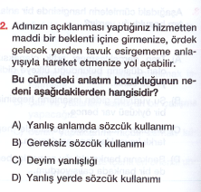
2)
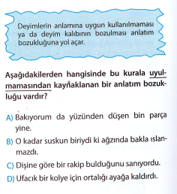
3)
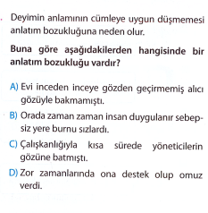

4)
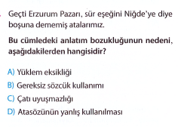
5)
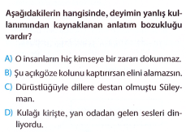
6)
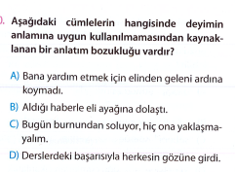
7) Aşağıdaki cümlelerin hangisinde deyimin yanlış anlamda kullanılmasından kaynaklanan bir anlatım bozukluğu vardır?

A)Kapının önünde dikkat kesilmiş ona bakıyordum.
B)Hava iyice kararmış, sokaktan el ayak çekilmişti.
C)İncir çekirdeğini doldurmayacak meseleler yüzünden birbirlerini kırarlardı.
D)Öfkesi dinmemiş, gözleri fal taşı gibi açılmıştı.

8)
Aşağıdaki cümlelerin hangisinde yanlış kullanılan bir deyim anlatım bozukluğuna neden olmuştur?

- Bütün gün soru çözmekten yorulmuş, içinden hiçbir şey yapmak gelmiyordu.
- Oğlunun iyileştiğini öğrenince sevinçten yüreği sızladı.
- Onu birden karşısında görünce donakaldı.
- Kendi hayatını beğenmiyor, sızlanıp duru-yordu.

9)Aşağıdaki cümlelerin hangisinde bir anlatım bozukluğu vardır?

- Sınavı kazandığını öğrenince sevinçten etekleri tutuştu.
- Kasadan para aldığını söyleyince hepimiz donakaldık.
- Kasabaya gelen turistler otelleri hınca hınç doldurdu.
- Bir hiç yüzünden en iyi dostuyla arası açılmıştı.

10). “Çalışkanlığı ve efendiliğiyle kısa zamanda öğretmenlerin gözüne battı.”cümlesindeki anlatım bozukluğunun nedeni aşağıdakilerden hangisidir?
- Özne-yüklem uyuşmazlığı
- Yanlış deyimin kullanılması
- Gereksiz sözcük kullanımı
- Bir sözcüğün yanlış yerde kullanılması

11)Aşağıdaki cümlelerin hangisinde deyim yanlış kullanılmıştır?
- Hakemin takındığı bu tavır,mide karıştırıcı niteliktedir.
- Bu yeni uygulamayı ellerine yüzlerine bulaştırdılar.
- İşleri bozulmuş,ellerinde avuçlarında bir şey kalmamıştı.
- Biz dönünceye dek eve göz kulak olunuz.

12)Deyimlerin kalıplarının bozulması ya da başka bir deyimin yerine kullanılması bir anlatım bozukluğu sayılır.

Aşağıdaki cümlelerin hangisinde böyle bir durum vardır?

- Yıllardır haklı itirazlarımıza göz yumuldu.
- Havadan ilaçlama sineklerin kökünü kazıdı.
- Sınavlara kadar imanımız gevreyecek.
- Acı haberi duyunca beyninden vurulmuşa döndü.

13) Deyimlerim önemli bir özelliği kalıplaşmış olmasıdır. Bu kalıp bozulduğunda deyim anlamını yitirir.
Aşağıdaki cümlelerin hangisindeki deyimde böyle bir yanlışlık yapılmamıştır?

- Bir anda süt dökmüş kediye dönmüştü.
- “Hepsinin köküne kibrit suyu ekmeli” diyordu.
- Onu çok iyi tanırım; hasır altından su yürütür.
- Şimdi yan oturup doğru konuşalım.

14)Aşağıdakilerin hangisinde anlatım bozukluğu vardır?

- Yapılacak iş, zamanında yapılmalıdır.
- Ben ucuz mal alacak kadar zengin değilim.
- Bir gün iki çocuğun konuşmasına kulak konuğu oldum.
- Paranın satın alamayacağı şeyler de vardır.

15)Aşağıdaki atasözlerinden hangisi söylenişi değiştirildiği için kusurludur?

- Çalma el kapısını, çalarlar kapını.
- Dost ile ye iç,alışveriş etme.
- Derdini söylemeyen ilaç bulamaz.
- Deve bir akçeye, deve bin akçeye.

16)Atasözlerinin kalıbı bozulamaz; sözcüklerin yerine aynı anlamlı da olsa başka bir sözcük getirilemez.
Buna göre aşağıdaki cümlelerin hangisinde bir anlatım bozukluğu yoktur?

- Acele işe şeytan bulaşır.
- Kara haber çok duyulur.
- Kurt dumanlı ortamı sever.
- Toprağı işleyen, ekmeği dişler.

17)Anlamlarına uygun kullanılmayana sözcük ve deyimlerde bir dil kusuru sayılır.

Aşağıdaki cümlelerin hangisinde bu türden bir kusur yoktur?

- Tartışmanın sonucunda kavga çıktı.
- Aralarındaki ikilem giderilemedi.
- Bizden ikişer resim istediler belgeler için.
- Bana karşın hiçbir şey yapılamadı.

MANTIK TUTARSIZLIĞI
1)
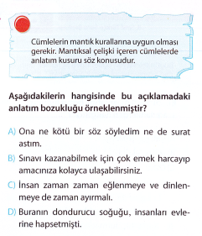
2)
Aşağıdaki cümlelerin hangisinde bir anlatım bozukluğu vardır?

- Balkondaki çamaşırlar çoktan kurumuştur.
- Buradaki güzelliği başka hiçbir yerde bulamazsınız.
- Sen de şu başarılardan biraz ibret al.
- Her kitap bize bambaşka dünyaların kapılarını açar.
3)
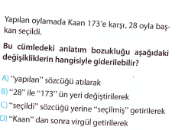
4)
Aşağıdaki cümlelerin hangisinde yanlış bağlaç kullanmaktan kaynaklanan anlatım bozukluğu vardır?

A)Düşünüyorum ama çözüm bulamıyorum.
B)Baktım ki olacak gibi değil….
C)Filmi beğendim ama bu filmi bir daha izlerim.
D)Uçak ile gemi farklı şeylerdir.

5)
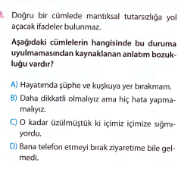
6)
Aşağıdaki cümlelerin hangisinde yerinde kullanılmamış bağlaç anlatımı bozmuştur?

- Beni aramış; ama bulamamış.
- Derse gidemeyecek; çünkü çok hasta.
- İzmir’i de Adana’yı da çok seviyormuş.
- Çok akıllı bir kadın; üstelik utangaç

7)Aşağıdaki cümlelerin hangisinde anlatım bozukluğu vardır?
- O, çok kurnaz bir insandır.
- Çalışıp çabaladı bu evi aldı.
- Gelip geçici bir heves değil bu.
- Başarılı olmama o neden olmuştu.

8)Aşağıdaki cümlelerin hangisinde anlatım bozukluğu vardır?
- Şairin ölüm yıldönümünü sevenleri törenle kutladılar.
- Sizi istemeyerek üzdüysem özür dilerim.
- Anahtarlarını yanına almadığını hatırlayarak geri döndü.
- Yeni gözlüklerim, daha iyi görmemi sağlıyor.

9)
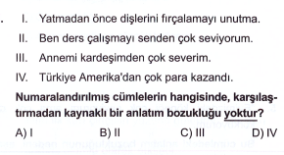

10)
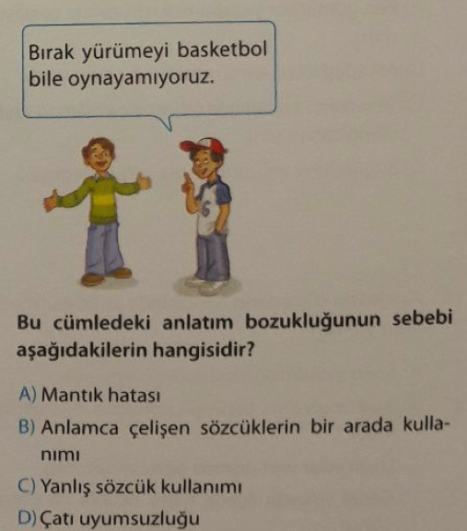

CEVAP ANAHTARI
GEREKSİZ SÖZCÜK KULLANIMI
1-A 2-A 3-A 4-C 5-D 6- D 7-D 8-B 9-C 10-D 11-B 12-C 13-B 14-C 15-C 16-C 17-B 18-D 19-D 20-B 21-C 22-D 23-A 24-
KELİMENİN YANLIŞ YERDE KULLANILMASI
1-D 2-A 3-A 4-C 5-D 6-C 7-D 8-A 9-A 10-A 11-A 12-B 13-D 14-B 15-C 16-D
DEYİM VE ATASÖZLERİN YANLIŞ KULLANIMI
1-C 2-B 3-C 4-D 5-B 6-A 7-D 8-B 9-A 10-B 11-A 12- 13-A 14-C 15-C 16-B 17-C
MANTIK TUTARSIZLIĞI
1-A 2-B 3-B 4-C 5-D 6-D 7-D 8-A 9-A 10-A

